

**Communiqué de presse**

17 février 2023

**Les produits laitiers au cœur du quotidien des Français**

**pour vous nourrir aujourd’hui & demain**

**Salon International de l’Agriculture**

***Samedi 25 février au dimanche5 mars 2023***

**La filière laitière française donne rendez-vous au grand public du** **25 février au 5 mars 2023 pour une nouvelle édition au cœur de leur préoccupation et de leur quotidien. Inflation, énergie, sécurité alimentaire. La filière laitière répond aux grands enjeux d’aujourd’hui et de demain en proposant un parcours expérientiel au grand public, au programme : parcours de la ferme à l’assiette, atelier de cuisine, découverte et dégustation de lait et produits laitiers. Une occasion de nourrir le dialogue entre les acteurs de la filière et les consommateurs.**

**Astuces du quotidien, conseils pratiques, idées maxi plaisir & mini budget :**

**Les produits laitiers font leur cuisine !**

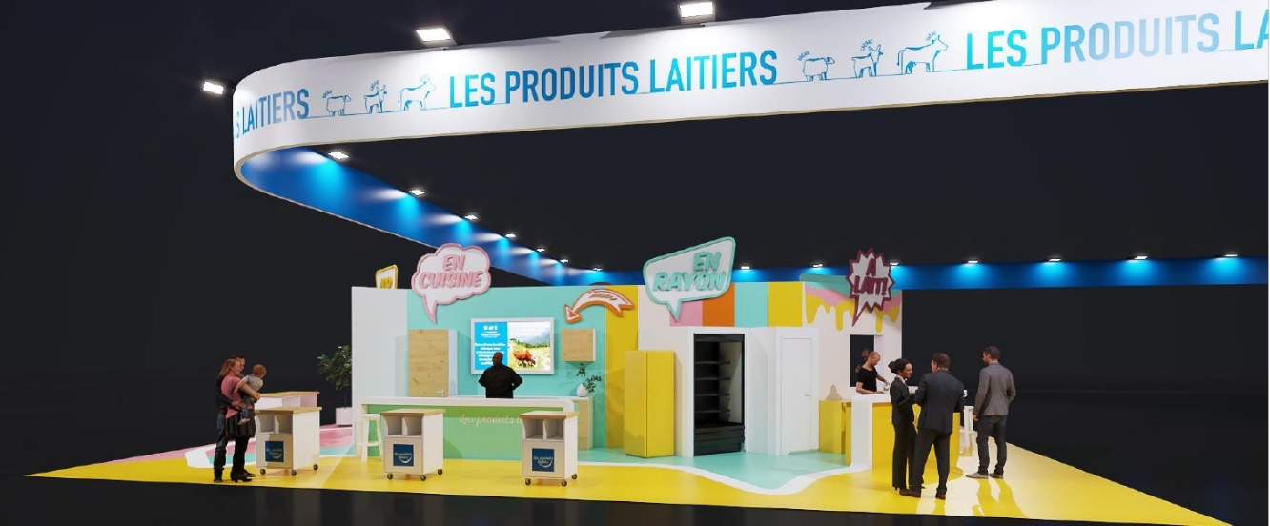**Fleuron de la gastronomie mais aussi au cœur du panier des Français, les produits laitiers sont signes de partage, de convivialité et de plaisir entre générations**. Accessibles par leur prix et leur culinarité, les produits laitiers accompagnent facilement le quotidien des Français. **Chaque jour au cœur de la cuisine des produits laitiers, Chefs, professionnels de la restauration et diététicien(ne)s dévoileront des astuces du quotidien**, **idées recette du placard, sans cuisson, express ou encore mini budget**, les visiteurs pourront découvrir mais surtout déguster ces recettes malignes !

**Un parcours immersif : de la ferme à l’assiette…**

**Tour de mini-tracteur pour découvrir ce que mangent les vaches, comment traire une vache, comment transformer le lait en produits laitiers (barattage, faisselle, yaourt…), dégustation au bar à lait ou encore découvertes des spécificités des AOP & des produits laitiers Bio,** les femmes et les hommes de la filière laitière auront à cœur de partager durant ces animations leur savoir-faire et leur passion.

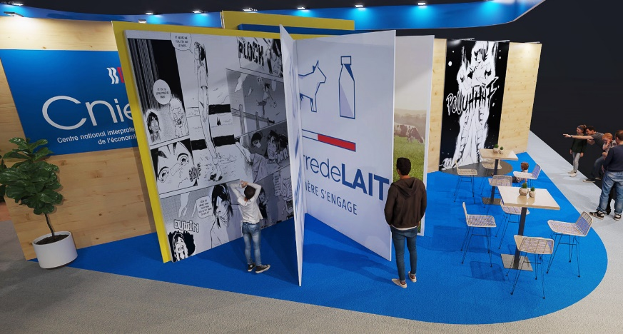

**Un stand qui fait la part belle à l’univers graphique de prédilection de la génération Z : le Manga !**

Les produits laitiers, signature de la filière laitière, lance en février une nouvelle publicité en télévision dans un traitement graphique d’un manga ainsi que deux capsules vidéo diffusés sur le web. Le manga, univers affinitaire de la génération Z sera le fil rouge graphique des animations du stand.

|  |
| --- |
| **RDV sur le stand de la filière laitière et des produits laitiers**  **Hall 1, Allée L Stand 83**  Parc des expositions Paris  Porte de Versailles  **Pour toutes demandes, interviews, reportages, tournages, le service de presse du Cniel est à votre disposition.** |